大型仪器监管与共享管理平台

仪器信息维护操作指南
- 注意：建议在填写仪器设备信息前，首先查看有哪些内容需要填写，并按照系统要求准备一张设备图片。然后，再开始填写。带“*”号内容须填写完整后，方可保存成功。 拟收取共享测试费的仪器设备，“计费设置”部分的内容需在收费标准公示后填写。

- 登录“大仪监管与共享管理平台”（以下简称大仪平台）
校内人员登录信息门户后，在主界面的“资产服务”下拉菜单（图1）中点击“仪器共享”。
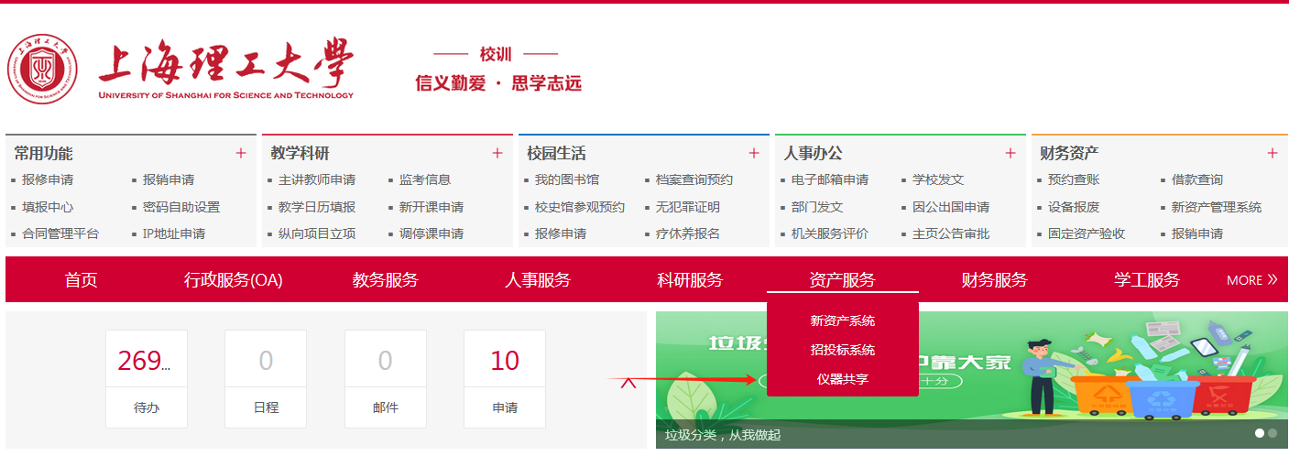
图 1 上海理工大学大型仪器监管平台登录界面

- 点击大仪平台主页（图2）的“设备管理”，进入设备管理界面（图3）依次点击 “基础数据”—>“大型仪器设备信息”—>“大型仪器设备管理”，进入仪器设备搜索界面。
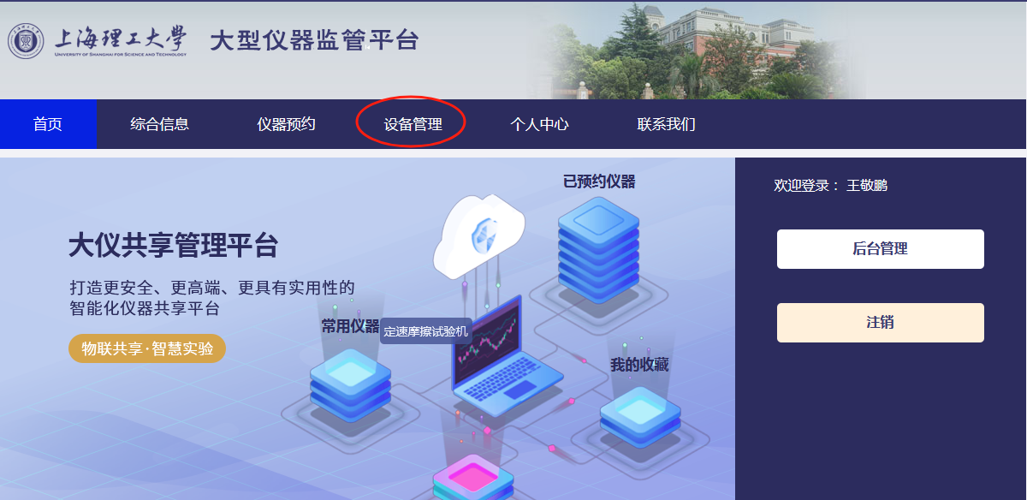
图2.大型仪器设备管理界面

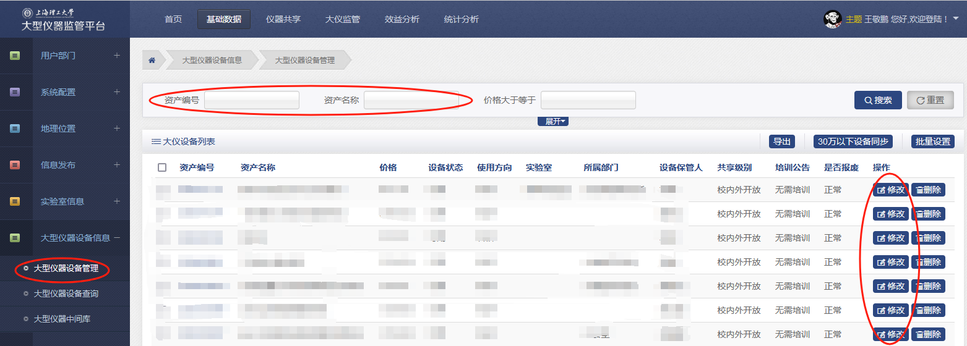
图3. 大型仪器设备管理界面

- 在仪器设备检索栏，输入资产编号或者名称进行检索，点击仪器设备信息条目后方的“修改”按钮，进入信息填写界面（图4）。
- 按界面信息提示，依次完成“基本信息”栏各页面的信息提交。（带星的项目为必填项，如果漏填，提交时会提示错误信息）。
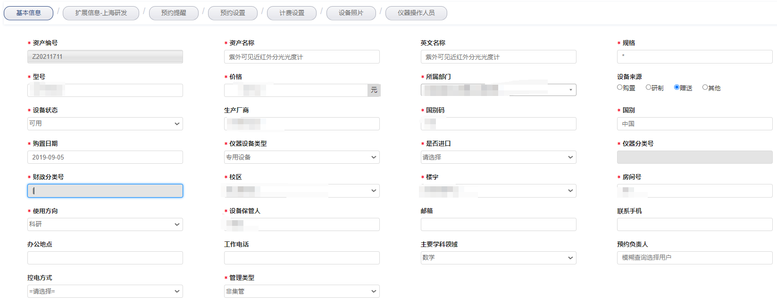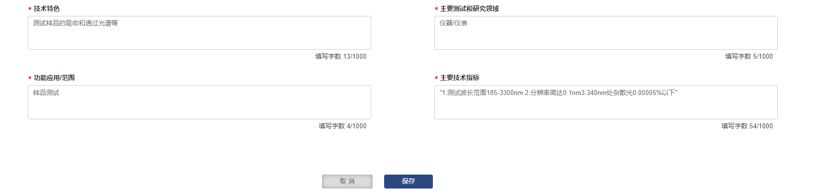
图4.大型仪器信息填写界面1

- 图片上传时，注意图片格式及大小要求。（图5）
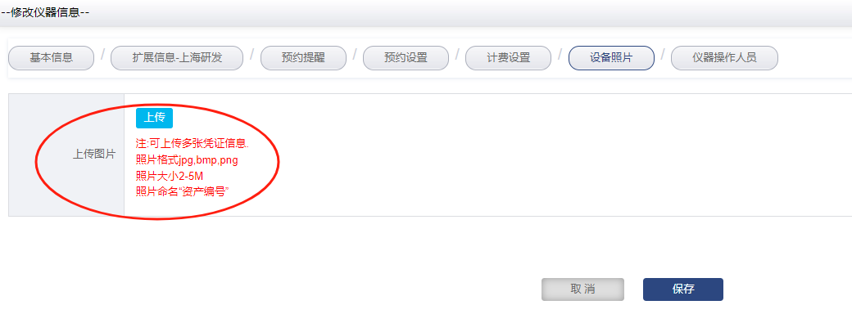
图5.大型仪器基本信息填写界面3

若填写过程中遇到问题，请联系王老师135 1214 3410、石老师138 0176 8104，同时欢迎各位老师对本系统建设和使用提出宝贵建议和意见。

资产设备与实验室管理处
2023年7月1日

